Hội nghị Cán bộ công chức, viên chức trường THCS Phú An
năm học 2021 - 2022
Được sự cho phép của Phòng GD&ĐT-LĐLĐ Thị xã Bến Cát và chính quyền địa phương về việc tổ chức Hội nghị Công chức, viên chức năm học 2021-2022. Chiều ngày 11/11/2021, tại phòng Hội đồng trường THCS Phú An đã tổ chức Hội nghị Cán bộ công chức, viên chức nhằm kiểm điểm việc thực hiện nhiệm vụ năm học 2020 - 2021 và triển khai Phương hướng, nhiệm vụ năm học 2021-2022. Tại hội nghị có 90/90 đồng chí cán bộ, giáo viên và nhân viên tham gia.
Hội nghị diễn ra với tinh thần phát huy dân chủ, trí tuệ của tập thể cán bộ, giáo viên và nhân viên trong nhà trường, đưa ra quyết nghị nhằm nâng cao chất lượng giáo dục. Tại hội nghị, đồng chí Văn Quang Sĩ - Bí thư chi bộ, Hiệu trưởng nhà trường đã trình bày Báo cáo Tổng kết công tác năm học 2020 - 2021 và phương hướng nhiệm vụ năm học 2021-2022. Báo cáo đã đánh giá những thành tích đạt được và những hạn chế, tồn tại trong các hoạt động của nhà trường năm học 2020-2021, đồng thời đề ra phương hướng, nhiệm vụ trọng tâm, những chỉ tiêu, giải pháp cụ thể, thiết thực phù hợp với thực tế nhà trường.
Hội nghị cũng được nghe báo cáo công tác Tài chính năm học 2020-2021 và báo cáo bổ sung sửa đổi về Quy chế chi tiêu nội bộ năm học 2021-2022. Hội nghị Công chức, viên chức lần này Ban thanh tra nhân dân cũng đã báo cáo kết quả giám sát thực hiện Nghị quyết do Hội nghị viên chức năm học trước đã nêu, đề ra kế hoạch hoạt động nhiệm kỳ mới năm học 2021-2022.
Tại hội nghị đã tổ chức kí Đăng ký thi đua giữa BGH nhà trường vớí công đoàn, Đội TNTP HCM, Đoàn TNCS HCM , CBGV-NV.
Sau hơn 3 giờ làm việc tích cực và nghiêm túc, Hội nghị đã tập trung lắng nghe, phát biểu, đóng góp, trao đổi kinh nghiệm, đánh giá những kết quả đã đạt được trong phong trào thi đua trên một số lĩnh vực chuyên môn và Hoạt động ngoài giờ lên lớp... của nhà trường, cũng như một số vấn đề còn tồn tại, hạn chế.
Với những nội dung, nhiệm vụ vừa nêu, đòi hỏi mỗi cán bộ, viên chức phải nêu cao tinh thần trách nhiệm, trí tuệ cao, thảo luận nghiêm túc để đóng góp cho sự thành công của Hội nghị và hứa hẹn trong năm tới với nhiều thắng lợi mới.
Hội nghị cán bộ công chức, viên chức Trường THCS Phú An năm học 2021-2022 đã thành công tốt đẹp. Với tâm huyết, lòng nhiệt tình, năng lực lãnh đạo sáng tạo của Ban giám hiệu nhà trường, tinh thần đoàn kết, sự quyết tâm nỗ lực của mỗi cán bộ giáo viên, nhân viên, trường Tiểu học THCS Phú An vững tin sẽ đạt nhiều thành công hơn nữa trong năm học này./.

Người đưa tin
Nguyễn Thị Ngân – TPT Đội
Một số hình ảnh tại Hội nghị:
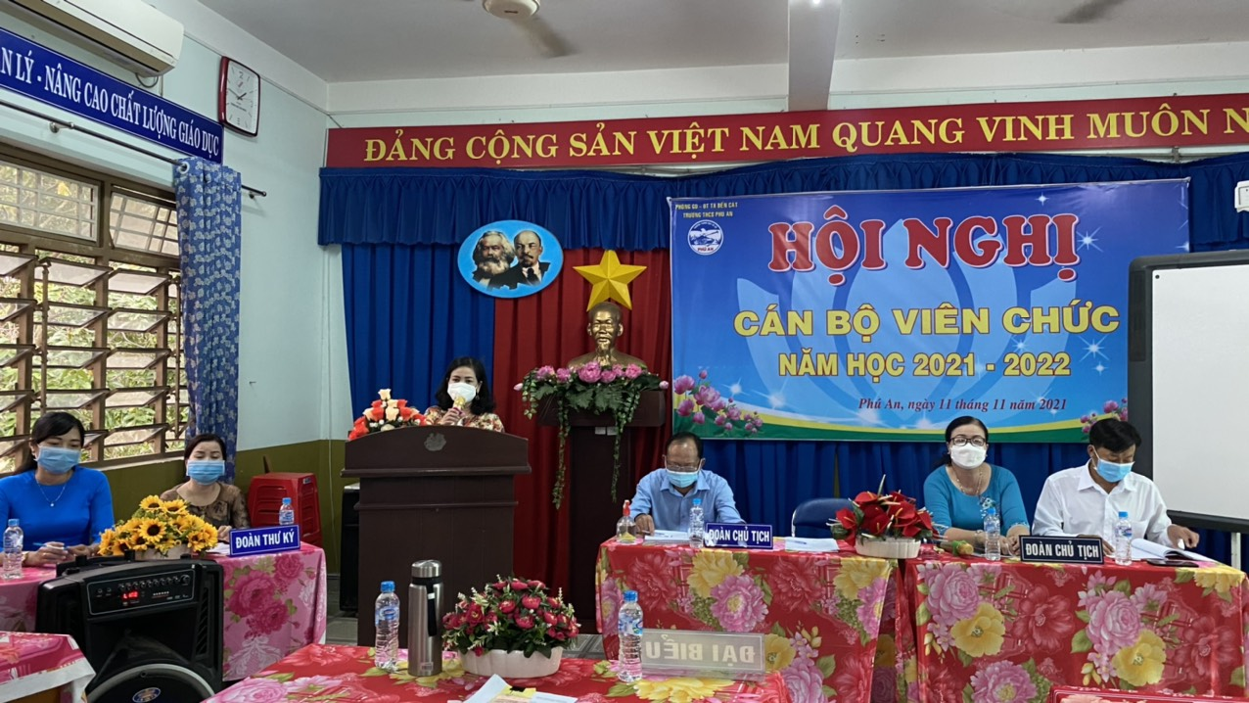
Cô giáo: Vương Thị Ánh Nguyệt - Chủ tịch công đoàn
Thông qua quy chế làm việc của Hội nghị
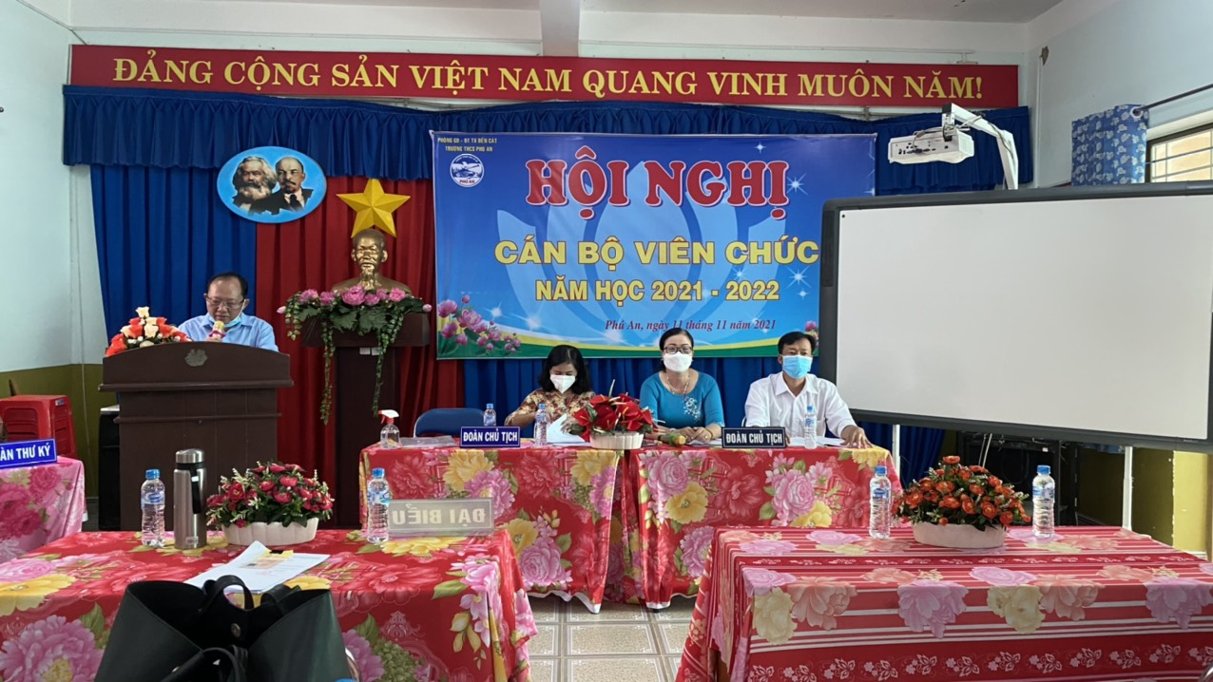
Thầy giáo Văn Quang Sĩ - Bí thư chi bộ, Hiệu trưởng đọc qua báo cáo kết quả năm học 2021 - 2022 và phương hướng công tác năm học 2021-2022

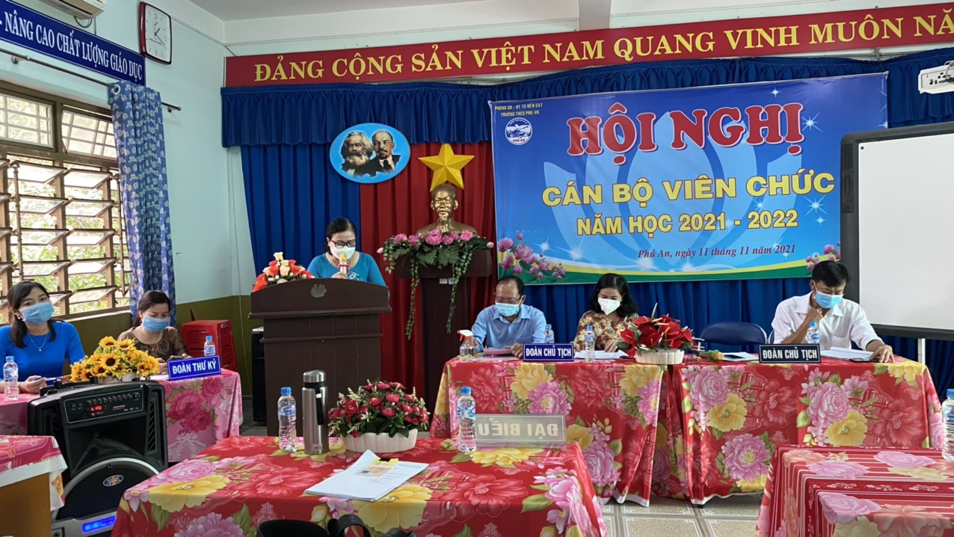
Cô giáo : Nguyễn Thanh Hiền thông qua quy chế hoạt động năm học 2021-2022
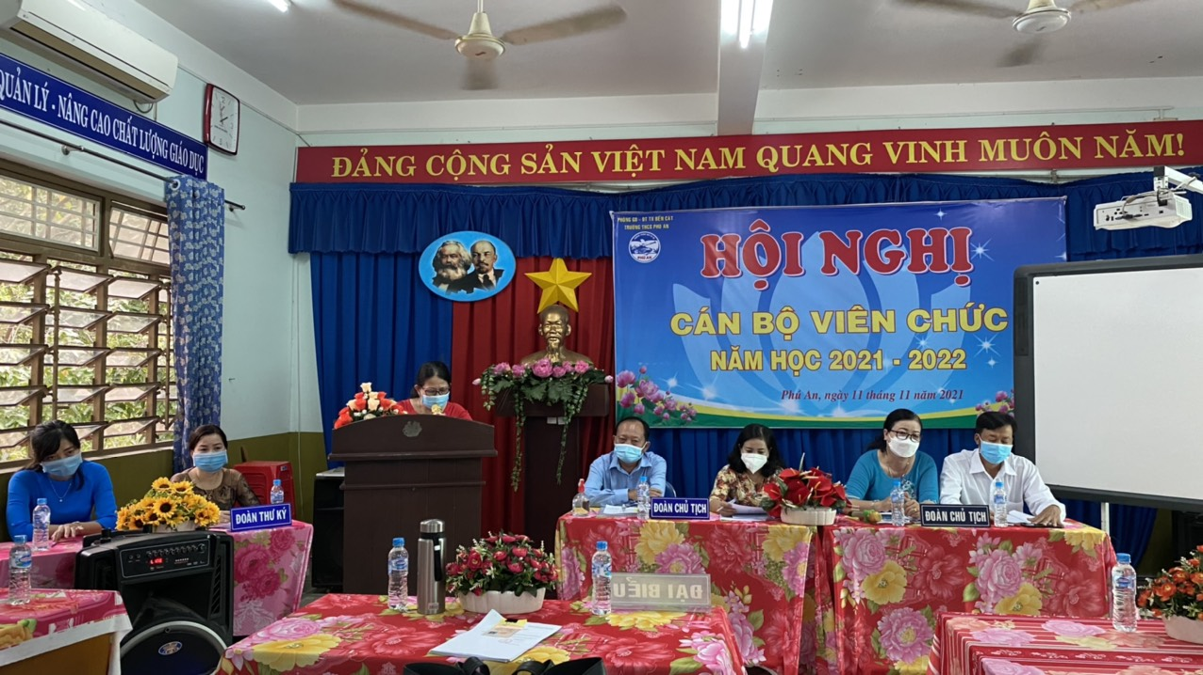
Cô: Đinh Thị Ngọc Quý kế toán nhà trường báo cáo công tác Tài chính năm học 2020-2021 và báo cáo bổ sung sửa đổi về Quy chế chi tiêu nội bộ năm học 2021-2022
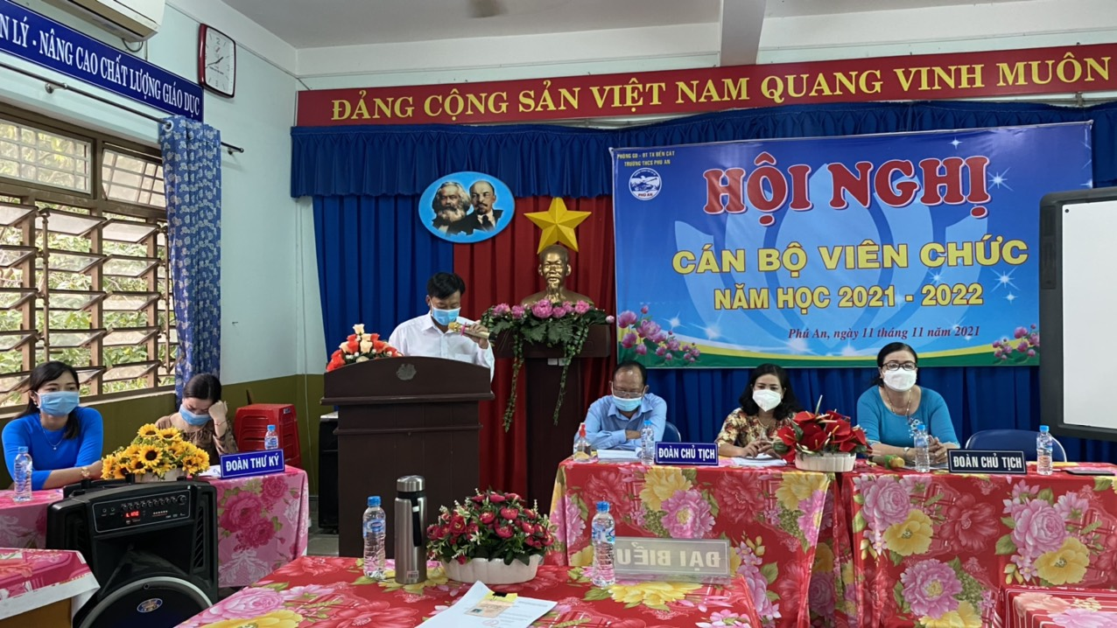

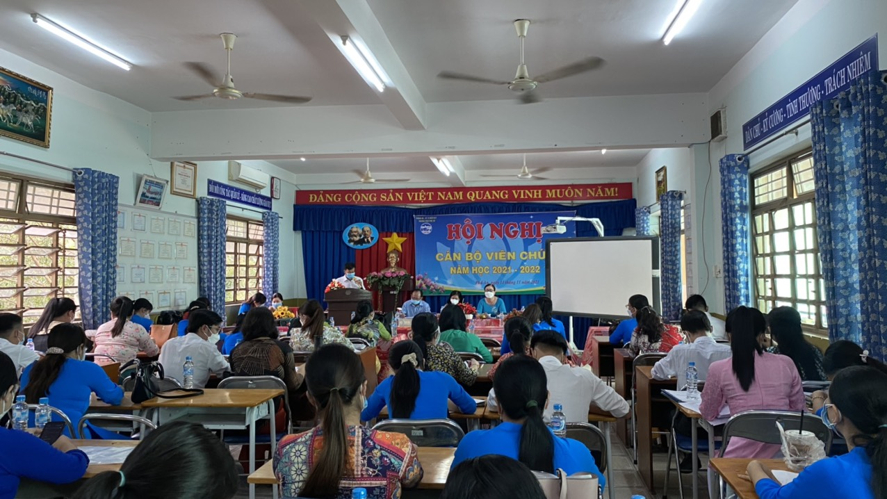
Đoàn chủ tịch trả lời ý kiến thảo luận của Đại biểu tại Hội nghị

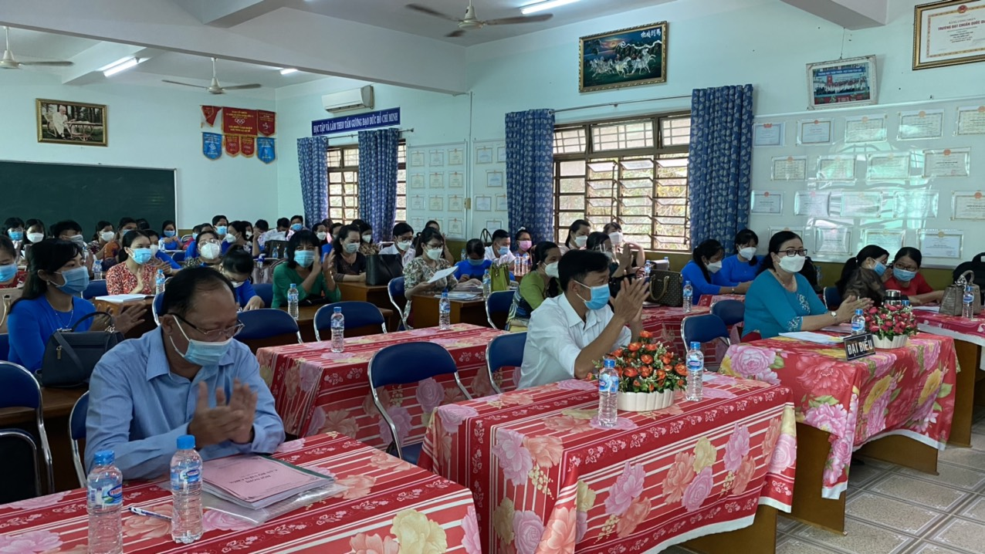
Toàn cảnh hội nghị

